04-172 Икарус, Ikarus-66 4х2 высокопольный городской автобус, дверей 3+1, мест: сидящих 25, стоячих 70, снаряжённый вес 9 тн, полный вес 15 тн, Csepel D 613/D 614 125/145 лс, 61-98 км/час, Венгрия, поставлено в СССР 84 экз. 1956-67 г.
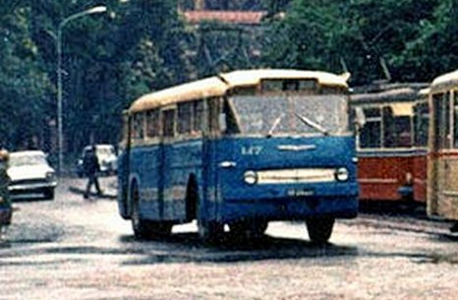

Для человека, выросшего в СССР, венгерская промышленность ассоциируется в первую очередь с автобусами марки "Икарус", в большом количестве поставляемыми к нам с заводов в Секешфехерваре и Будапеште. За четыре десятилетия в СССР было ввезено более 144 тысяч этих машин.

На территорию советского союза поставлялись автобусы следующих моделей:

Ikarus-30 1953-56 г. – 3 шт.

Ikarus-60 1956-58 г. – 300 шт.

Ikarus-55 1955-72 г. – 3762 шт.

Ikarus-66 1956-67 г. – 84 шт.

Ikarus-31 1956-59 г. – 203 шт.

Ikarus-620 1959-71 г. – 4927 шт.

Ikarus-630 1961 г. – 50 шт.
Ikarus-180 1967-73 г. - 5009 шт.
Ikarus-556, 557 1968-73 г. - 3791 шт.

Ikarus-250 1968-95 г. – 15870 шт.

Ikarus-260 1973-98 г. – 49767 шт.

Ikarus-280 1974-2001 г. – 32079 шт.

Ikarus-255 1973-83 г. – 16219 шт.

Ikarus-212 1983 г. – 1 шт.

Ikarus-256 1981-2002 г. – 15625 шт.

Ikarus-263 1988-2001 г. – 1093 шт.

Ikarus-283 1988-97 г. – 396 шт.

Итого 144 679 шт.

Ikarus-66 — автобус для городского, пригородного и междугородного сообщения, выпускавшийся венгерской фирмой Ikarus с 1955 по 1973 год, впервые был представлен в 1952 г. и стал настоящей мировой сенсацией и был непохож на своих предшественников. Характерной особенностью был выступающий назад моторный отсек. По тогдашним представлениям, Ikarus-66 обладал современным и аэродинамическим внешним видом. Вообще семейство Ikarus 66/55 представляет собой четыре различных модели — две городские, междугородняя и туристический "люкс". Ikarus-66 с несущим кузовом вагонной компоновки был вариантом почти однотипного и производившегося в это же время туристического и автобуса дальнего следования Ikarus-55. В качестве привода использовался рядный шестицилиндровый дизельный двигатель с вихревой камерой и водяным охлаждением типа D-614 венгерского производителя Csepel (Csepel Motorkerékpárgyár) объёмом 8275 см3 мощностью 145 л.с. (107 кВт) при 2300 оборотах в минуту. Он помещался стоя в корме и приводил в движение заднюю ось автобуса через сухое однодисковое сцепление, коробку передач и планетарный редуктор. С таким приводом в зависимости от передачи автобус развивал максимальную скорость 61 – 98 км в час. Моторный отсек был отделен от салона только перегородкой с окнами. Водитель и автомеханик добирались до моторного отсека через откидные двери в задней части. Коробка передач механическая синхронизированная 5-ступенчатая. Рулевое управление с гидроусилителем. Подвеска всех колёс рессорная с гидравлическими телескопическими амортизаторами. Характерным для Ikarus 66 было четырехсекционное панорамное ветровое стекло с двумя большими плоскими передними окнами и двумя слегка изогнутыми угловыми окнами.

Для входа в салон Ikarus-66 были установлены складные двери. Ikarus 66 был в этом отношении в двух основных вариантах. Две трехстворчатые двери спереди и сзади, а также четырехстворчатая центральная дверь обеспечивали быстрый доступ пассажиров в городской Ikarus 66. На пригородных автобусах отсутствовала четырехстворчатая центральная дверь, а две трехстворчатые двери были установлены перед передней и за задней осями соответственно. Была модификация с двумя трехстворчатыми дверями в передней и средней части автобуса.

84 автобуса Ikarus-66 в период 1956-67 г. было поставлено в СССР. 66-е очень недолго работали в Ленинграде, потом были переданы в Таллинн. Один автобус использовался в Москве для перевозки сотрудников СЭВ.

В 1962 после основательных экспериментов завод «Икарус» выводит на рынок стоместный автобус модели 556, разработанный в первую очередь для городских перевозок. Он комплектуется шестицилиндровым 170-сильным двигателем, расположенным под полом пассажирского салона, пневматической подвеской и рулевым механизмом с гидроусилителем. Существовала версия Икарус-557 пригородный. Эти автобусы поставлялись в СССР с 1968 г. и полностью заменили Икарус-66.

С этого момента СССР становится крупнейшим импортером венгерских автобусов.

Поставки в СССР Ikarus-66 по годам:

1956-1, 1957-1, 1958-12, 1959-65, 1960-1, 1966-2, 1967-2, Всего---84

Datenblatt пригородный
Modellbezeichnung | Ikarus 66
Motorisierung | Csepel D 614.12, 6-Zyl. Diesel, 145 PS, 8 275 ccm
Sitzplätze | 32
Stehplätze | 58
Höhe | 2.900 mm
Länge | 11.400 mm
Breite | 2.500 mm
Gewicht | 9.000 kg
Gesamtgewicht | 15 000 kg
Höchstgeschwindigkeit | ca. 98 km/h

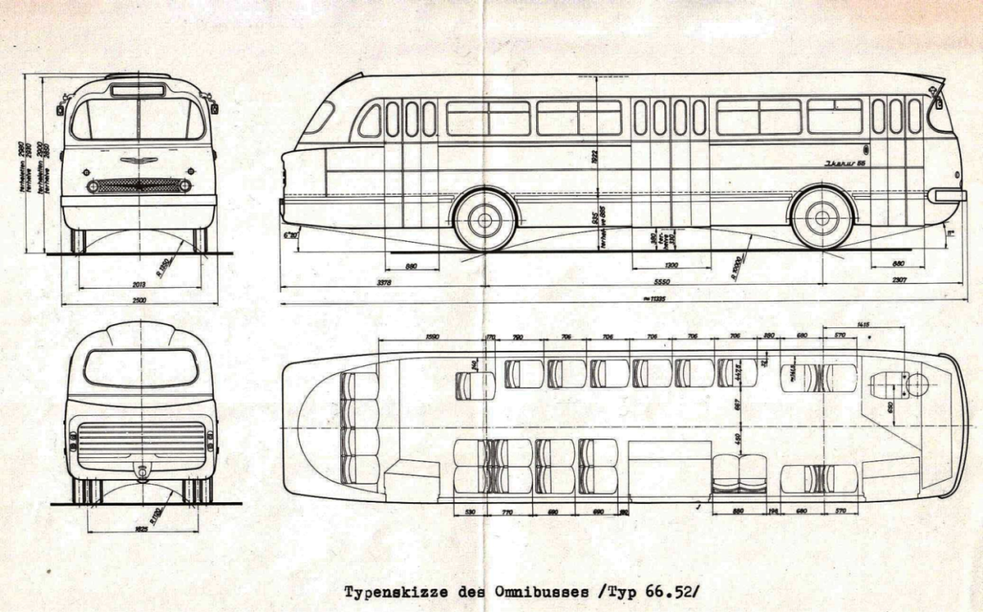

Эстония, Ikarus 66

Список подвижного состава

№ | Гос.№ | Модель | Постр. | Парк | С... | По...
2 | 02-36 ЭСГ | Ikarus 66 | 1959 | TAK | 01.1960 | 09.1967
7 | 02-11 ЭСГ | Ikarus 66 | 1959 | TAK | 02.1960 | 01.1968
14 | 02-32 ЭСГ | Ikarus 66 | 1959 | TAK | 02.1960 | 06.1969
15 | 02-28 ЭСГ | Ikarus 66 | 1959 | TAK | 02.1960 | 06.1965
18 | 03-51 ЭСГ | Ikarus 66 | 1959 | TAK | 03.1960 | 11.1968
28 | PX 14-67 | Ikarus 66 | 1959 | TAK | 01.1959 | 01.1971
28 | 34-55 ЭСК | Ikarus 66 | 1959 | TAK | 01.1971 | 08.1971
29 | 02-13 ЭСГ | Ikarus 66 | 1959 | TAK | 02.1960 | 06.1967
30 | 02-76 ЭСГ | Ikarus 66 | 1959 | TAK | 02.1960 | 06.1965
31 | 02-10 ЭСГ | Ikarus 66 | 1959 | TAK | 02.1960 | 06.1965
34 | 02-38 ЭСГ | Ikarus 66 | 1959 | TAK | 02.1960 | 05.1968
35 | 02-09 ЭСГ | Ikarus 66 | 1959 | TAK | 02.1960 | 05.1967
40 | 02-70 ЭСГ | Ikarus 66 | 1959 | TAK | 02.1960 | 08.1969
41 | 02-07 ЭСГ | Ikarus 66 | 1959 | TAK | 02.1960 | 09.1967
44 | PX 14-24 | Ikarus 66 | 1959 | TAK | 01.1959 | 01.1963
44 | 35-76 ЭСВ | Ikarus 66 | 1959 | TAK | 01.1963 | 12.1968
46 | PФ 67-32 | Ikarus 66 | 1956 | TAK | 03.1957 | 08.1962
50 | 02-71 ЭСГ | Ikarus 66 | 1959 | TAK | 02.1960 | 04.1972
69 | 02-31 ЭСГ | Ikarus 66 | 1959 | TAK | 02.1960 | 11.1969
71 | PX 15-41 | Ikarus 66 | 1959 | TAK | 02.1959 | 12.1965
75 | 02-67 ЭСГ | Ikarus 66 | 1959 | TAK | 02.1960 | 09.1969
79 | 02-06 ЭСГ | Ikarus 66 | 1959 | TAK | 02.1960 | 04.1968
81 | 02-74 ЭСГ | Ikarus 66 | 1959 | TAK | 02.1960 | 11.1969
82 | РХ 14-68 | Ikarus 66 | 1959 | TAK | 01.1959 | 11.1968
83 | 02-65 ЭСГ | Ikarus 66 | 1959 | TAK | 02.1960 | 09.1969
86 | PX 14-69 | Ikarus 66 | 1959 | TAK | 01.1959 | 08.1970
91 | 02-08 ЭСГ | Ikarus 66 | 1959 | TAK | 02.1960 | 06.1965
92 | PX 14-23 | Ikarus 66 | 1959 | TAK | 01.1959 | 12.1969
93 | 02-72 ЭСГ | Ikarus 66 | 1959 | TAK | 02.1960 | 09.1967
94 | 02-14 ЭСГ | Ikarus 66 | 1959 | TAK | 02.1960 | 04.1965
96 | 02-34 ЭСГ | Ikarus 66 | 1959 | TAK | 02.1960 | 06.1968
98 | 02-75 ЭСГ | Ikarus 66 | 1959 | TAK | 02.1960 | 06.1965
99 | 02-69 ЭСГ | Ikarus 66 | 1959 | TAK | 02.1960 | 12.1967
104 | 02-68 ЭСГ | Ikarus 66 | 1959 | TAK | 02.1960 | 11.1968
106 | 02-66 ЭСГ | Ikarus 66 | 1959 | TAK | 02.1960 | 12.1965
107 | 02-37 ЭСГ | Ikarus 66 | 1959 | TAK | 02.1960 | 07.1967
115 | 02-12 ЭСГ | Ikarus 66 | 1959 | TAK | 02.1960 | 05.1969
116 | PX 14-58 | Ikarus 66 | 1959 | TAK | 01.1959 | 03.1963
116 | 51-38 ЭСВ | Ikarus 66 | 1959 | TAK | 03.1963 | 05.1970
121 | PX 14-70 | Ikarus 66 | 1959 | TAK | 01.1959 | 01.1963
121 | 35-98 ЭСВ | Ikarus 66 | 1959 | TAK | 01.1963 | 05.1969
124 | 02-05 ЭСГ | Ikarus 66 | 1959 | TAK | 02.1960 | 04.1968
125 | PX 14-71 | Ikarus 66 | 1959 | TAK | 01.1959 | 11.1968
129 | PX 14-72 | Ikarus 66 | 1959 | TAK | 01.1959 | 12.1969
132 | 02-29 ЭСГ | Ikarus 66 | 1959 | TAK | 02.1960 | 03.1970
137 | 02-73 ЭСГ | Ikarus 66 | 1959 | TAK | 02.1960 | 03.1969
141 | 02-30 ЭСГ | Ikarus 66 | 1959 | TAK | 02.1960 | 06.1965
142 | PX 14-73 | Ikarus 66 | 1959 | TAK | 01.1959 | 01.1963
142 | 35-99 ЭСВ | Ikarus 66 | 1959 | TAK | 01.1963 | 10.1970
146 | PX 15-42 | Ikarus 66 | 1959 | TAK | 02.1959 | 10.1968
147 | 02-33 ЭСГ | Ikarus 66 | 1959 | TAK | 02.1960 | 02.1970
175 | 03-52 ЭСГ | Ikarus 66 | 1959 | TAK | 03.1960 | 09.1970

